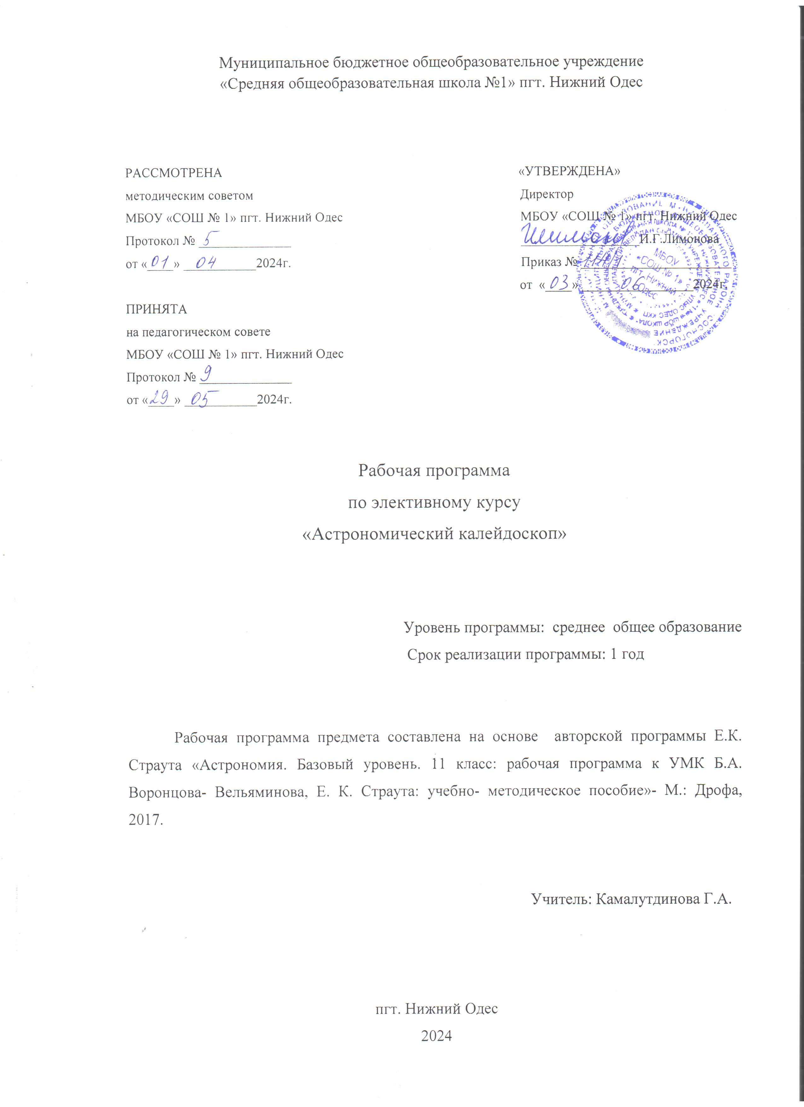
Пояснительная записка

Рабочая программа элективного курса «Астрономический калейдоскоп» для 10 класса составлена в соответствии с авторской программой Е.К. Страута (Астрономия. Базовый уровень.11 класс : рабочая программа к УМК Б. А. Воронцова-Вельяминова, Е. К. Страута : учебно-методическое пособие / Е. К. Страут. — М. : Дрофа).
Элективный курс рассчитан на 17 часов и включает в себя избранные вопросы астрофизики, внегалактической астрономии и космологии.
В двух первых разделах элективного курса даётся представление об основах практической астрофизики. С этой целью рассматриваются инструменты и методы астрофизических исследований, выявляется важная черта взаимосвязи физики и астрофизики.
Затем следуют разделы, посвящённые рассмотрению механических явлений в Солнечной системе, физики звёзд, планет, межзвёздной среды, экзотических объектов.
Актуальность этого курса состоит в том, что в базисном учебном плане отсутствует предмет астрономия, а интерес к науке о Вселенной в настоящее время велик. В наши дни учёные по праву рассматривают Вселенную как уникальную природную физическую лабораторию, актуальность проводимых исследований в которой возрастает с каждым годом. Открытия в астрофизике и космологии – разделах астрономии, изучающих природу небесных тел и Вселенную в целом, сейчас буквально создают новую Астрономическую Картину Мира и имеют неоценимое мировоззренческое значение.
Основным учебным пособием для реализации данного курса является учебник по астрономии Б. А. Воронцова-Вельяминова (Астрономия. Базовый уровень. 11 класс : учебник / Б. А. Воронцов-Вельяминов, Е. К. Страут : - 4-е изд., стереотип. — М. : Дрофа). Дополнительная литература – авторское методическое пособие по подготовке учащихся к олимпиадам по астрономии, астрономическая энциклопедия Аванта+, электронное пособие «Открытая астрономия», «Вселенная школьника ХХI века» и др.
В ходе обучения школьники будут проводить наблюдения, работать со справочной литературой, астрономическим календарем. Знания, умения и навыки, приобретенные в ходе обучения на элективном курсе, станут базовыми для подготовки к олимпиадам по астрономии, будут способствовать успешному выступлению на олимпиадах и послужат мотивом к более углубленному изучению науки о Вселенной.
Цели курса: расширение и углубление уровня физических и астрономических знаний и умений обучающихся, формирование умения применять законы физики на практике при изучении космического пространства; развитие устойчивого познавательного интереса к изучению физики и астрономии.
Данный элективный курс ориентирован на широкое использование знаний, которые получены при изучении предметов естественнонаучного цикла, прежде всего физики; на объяснение явлений, наблюдаемых в космическом пространстве, природы небесных тел и их систем.
Основные задачи курса:
- углубить знания основного курса физики и начального курса астрономии, повысить интерес к их изучению для формирования более полной естественнонаучной картины окружающего мира;
- дать представление о методах физических и астрономических исследований как важнейшей части методологии физики и астрономии;
- сформировать у обучающихся умения по применению физических законов, открытых на Земле, для объяснения явлений, происходящих в космосе, пространственные масштабы которых превосходят земные; систематизировать обширные сведения о природе небесных тел, объяснить существующие закономерности и раскрыть физическую сущность наблюдаемых во Вселенной явлений;
- способствовать развитию интеллектуальных и творческих способностей, социальной активности, интереса к исследовательской деятельности.
- научить обучающихся свободно ориентироваться с помощью небесных светил по сторонам света, определять координаты звезд, Солнца и Луны, находить их место на звездной карте, по формулам вычислять высоту светил в кульминациях, географические координаты: широту и долготу, определять по школьному астрономическому календарю и подвижной карте звездного неба, какие планеты и в каких созвездиях видны на небе в данное время, вычислять периоды обращения планет, расстояния до них, размеры небесных тел и скорости их движения.

Содержание

Астрономия, ее значение и связь с другими науками
- воспроизводить сведения по истории развития астрономии, ее связях с физикой и математикой;
- использовать полученные ранее знания для объяснения устройства и принципа работы телескопа.
Практические основы астрономии
- воспроизводить определения терминов и понятий (созвездие, высота и кульминация звезд и Солнца, эклиптика, местное, поясное, летнее и зимнее время);
- объяснять необходимость введения високосных лет и нового календарного стиля;
- объяснять наблюдаемые невооруженным глазом движения звезд и Солнца на различных географических широтах, движение и фазы Луны, причины затмений Луны и Солнца;
- применять звездную карту для поиска на небе определенных созвездий и звезд.
Строение Солнечной системы
- воспроизводить исторические сведения о становлении и развитии гелиоцентрической системы мира;
- воспроизводить определения терминов и понятий (конфигурация планет, синодический и сидерический периоды обращения планет, горизонтальный параллакс, угловые размеры объекта, астрономическая единица);
- вычислять расстояние до планет по горизонтальному параллаксу, а их размеры по угловым размерам и расстоянию;
- формулировать законы Кеплера, определять массы планет на основе третьего (уточненного) закона Кеплера;
- описывать особенности движения тел Солнечной системы под действием сил тяготения по орбитам с различным эксцентриситетом;
- объяснять причины возникновения приливов на Земле и возмущений в движении тел Солнечной системы;
- характеризовать особенности движения и маневров космических аппаратов для исследования тел Солнечной системы.
Природа тел Солнечной системы
- формулировать и обосновывать основные положения современной гипотезы о формировании всех тел Солнечной системы из единого газопылевого облака;
- определять и различать понятия (Солнечная система, планета, ее спутники, планеты земной группы, планеты-гиганты, кольца планет, малые тела, астероиды, планеты-карлики, кометы, метеороиды, метеоры, болиды, метеориты);
- описывать природу Луны и объяснять причины ее отличия от Земли;
- перечислять существенные различия природы двух групп планет и объяснять причины их возникновения;
- проводить сравнение Меркурия, Венеры и Марса с Землей по рельефу поверхности и составу атмосфер, указывать следы эволюционных изменений природы этих планет;
- объяснять механизм парникового эффекта и его значение для формирования и сохранения уникальной природы Земли;
- описывать характерные особенности природы планет гигантов, их спутников и колец;
- характеризовать природу малых тел Солнечной системы и объяснять причины их значительных различий;
- описывать явления метеора и болида, объяснять процессы, которые происходят при движении тел, влетающих в атмосферу планеты с космической скоростью;
- описывать последствия падения на Землю крупных метеоритов;
- объяснять сущность астероидно - кометной опасности, возможности и способы ее предотвращения.
Солнце и звезды
- определять и различать понятия (звезда, модель звезды, светимость, парсек, световой год);
- характеризовать физическое состояние вещества Солнца и звезд и источники их энергии;
- описывать внутреннее строение Солнца и способы передачи энергии из центра к поверхности;
- объяснять механизм возникновения на Солнце грануляции и пятен;
- описывать наблюдаемые проявления солнечной активности и их влияние на Землю;
- вычислять расстояние до звезд по годичному параллаксу;
- называть основные отличительные особенности звезд различных последовательностей на диаграмме «спектр – светимость»;
- сравнивать модели различных типов звезд с моделью Солнца;
- объяснять причины изменения светимости переменных звезд;
- описывать механизм вспышек Новых и Сверхновых;
- оценивать время существования звезд в зависимости от их массы;
- описывать этапы формирования и эволюции звезды;
- характеризовать физические особенности объектов, возникающих на конечной стадии эволюции звезд: белых карликов, нейтронных звезд и черных дыр.
Строение и эволюция Вселенной
- объяснять смысл понятий (космология, Вселенная, модель Вселенной, Большой взрыв, реликтовое излучение);
- характеризовать основные параметры Галактики (размеры, состав, структура и кинематика);
- определять расстояние до звездных скоплений и галактик по цефеидам на основе зависимости «период – светимость»;
- распознавать типы галактик (спиральные, эллиптические, неправильные);
- сравнивать выводы А. Эйнштейна и А. А. Фридмана относительно модели Вселенной;
- обосновывать справедливость модели Фридмана результатами наблюдений «красного смещения» в спектрах галактик;
- формулировать закон Хаббла;
- определять расстояние до галактик на основе закона Хаббла; по светимости сверхновых;
- оценивать возраст Вселенной на основе постоянной Хаббла;
- интерпретировать обнаружение реликтового излучения как свидетельство в пользу гипотезы Горячей Вселенной;
- классифицировать основные периоды эволюции Вселенной с момента начала ее расширения – Большого взрыва;
- интерпретировать современные данные об ускорении расширения Вселенной как результата действия антитяготения «темной энергии» — вида материи, природа которой еще неизвестна.
Жизнь и разум во Вселенной
- систематизировать знания о методах исследования и современном состоянии проблемы существования жизни во Вселенной.

№ п/п | Разделы, темы | Количество часов
1 | Астрономия, ее назначение и связь с другими науками | 1
2 | Практические основы астрономии | 2
3 | Строение Солнечной системы | 4
4 | Природа тел Солнечной системы | 4
5 | Солнце и звезды | 3
6 | Строение и эволюция Вселенной | 3
7 | Жизнь и разум во Вселенной | 1
 | Итого | 17

Календарно- тематическое планирование

№  п/п | Тема занятия | Кол часов
Введение в астрономию
1 | Что изучает астрономия. Наблюдения – основа астрономии. Телескопы | 1

Основы практической астрономии
2 | Звезды и созвездия. Небесные координаты. Звездные карты. | 1
3 | Годичное движение Солнца. Эклиптика. | 1
Строение Солнечной системы
4 | Конфигурации планет. Синодический и сидерический периоды обращения планет. | 1
5 | Законы движения планет Солнечной системы. Законы Кеплера. | 1
6 | Открытие и применение закона всемирного тяготения. | 1
7 | Определение расстояний до тел солнечной системы и размеры этих тел. | 1
Физическая природа тел Солнечной системы
8 | Солнечная система как комплекс тел, имеющих общее происхождение. | 1
9 | Планета Земля. Система Земля-Луна. Природа Луны. | 1
10 | Планеты земной группы. Планеты-гиганты. | 1
11 | Малые тела Солнечной системы (астероиды, карликовые планеты и кометы). | 1
Солнце и звезды
12 | Солнце, состав и внутреннее строение. | 1
13 | Расстояния до звезд. Характеристики излучения звезд  Массы и размеры звезд. | 1
14 | Характеристики звёзд: видимая и абсолютная звёздная величина; спектр, цвет, температура; светимость; радиус, масса и средние плотности звёзд. | 1
Строение и эволюция Вселенной
15 | Наша Галактика: структура и состав. | 1
16 | Промежуточная аттестация за курс 10 класса | 1
Жизнь и разум во Вселенной
17 | Современные представления о происхождении планет. Эволюция звёзд. | 1

Требования к уровню подготовки

Обучающиеся должны:
знать
- смысл понятий: активность, астероид, астрология, астрономия, астрофизика, атмосфера, болид, возмущения, восход светила, вращение небесных тел, Вселенная, вспышка, Галактика, горизонт, гранулы, затмение, виды звезд, зодиак, календарь, космогония, космология, космонавтика, космос, кольца планет, кометы, кратер, кульминация, основные точки, линии и плоскости небесной сферы, магнитная буря, Метагалактика, метеор, метеорит, метеорные тело, дождь, поток, Млечный Путь, моря и материки на Луне, небесная механика, видимое и реальное движение небесных тел и их систем, обсерватория, орбита, планета, полярное сияние, протуберанец, скопление, созвездия и их классификация, солнечная корона, солнцестояние, состав Солнечной системы, телескоп, туманность, фазы Луны, хромосфера, черная дыра, Эволюция, эклиптика, ядро;
- определения физических величин: астрономическая единица, афелий, блеск звезды, параллакс, парсек, период, перигелий, физические характеристики планет и звезд, их химический состав, звездная величина, радиант, радиус светила, космические расстояния, светимость, световой год, сжатие планет, синодический и сидерический период, солнечная активность, солнечная постоянная, спектр светящихся тел Солнечной системы;
- физические характеристики основных космических объектов (Луна, планеты, Солнце, Солнечная система, звезды, Галактика, Вселенная) и примерные временные масштабы происходящих во Вселенной явлений; способы определения расстояний до небесных тел, их размеров и массы; причины и характер наблюдаемого движения Солнца, планет и звезд; причины смены фаз Луны и условия наступления солнечных и лунных затмений; важнейшие проявления солнечной активности, их связь с геофизическими явлениями; основные сведения об эволюции Вселенной; устройство школьного телескопа;
- смысл работ и формулировку законов: Аристотеля, Птолемея, Галилея, Коперника, Бруно, Ломоносова, Гершеля, Кеплера, Ньютона, Леверье, Адамса, Галлея, Белопольского, Бредихина, Струве, Амбарцумяна, Хаббла, Доплера, Фридмана, Эйнштейна;
уметь:
- использовать карту звездного неба для нахождения координат светила;
- выражать результаты измерений и расчетов в единицах Международной системы;
- приводить примеры практического использования астрономических знаний о небесных телах и их системах;
- решать задачи на применение изученных астрономических законов;
- осуществлять самостоятельный поиск информации естественнонаучного содержания с использованием различных источников, ее обработку и представление в разных формах.
использовать приобретенные знания и умения в практической деятельности и повседневной жизни:
- для понимания взаимосвязи астрономии с другими науками, в основе которых лежат знания по астрономии;
- отделения ее от лженаук;
- правильного оценивания информации, содержащейся в сообщениях СМИ, Интернете, научно-популярных статьях.

Литература

- Астрономия. Базовый уровень. 11 класс : рабочая программа к УМК Б. А. Воронцова-Вельяминова, Е. К. Страута : учебно-методическое пособие / Е. К. Страут. — М. : Дрофа./
- Астрономия. Базовый уровень. 11 класс : учебник / Б. А. Воронцов-Вельяминов, Е. К. Страут : - 4-е изд., стереотип. — М. : Дрофа./
- Методическое пособие к учебнику Б. А. Воронцова-Вельяминова, Е. К. Страута «Астрономия. Базовый уровень. 11 класс» / Е. К. Страут. — М. : Дрофа./
- Программы для общеобразовательных учреждений. Физика - Астрономия 7-11 классы / Авторы – составители Е. М. Гутник, А.В. Пёрышкин М.: Дрофа /
- Малахова Г.И., Страут Е.К. Дидактический материал по астрономии: Пособие для учителя.- 2-е изд., / М.: Просвещение./
- Занимательная астрономия/Я.И. Перельман. – М.: АСТ: Астрель: ХРАНИТЕЛЬ./

